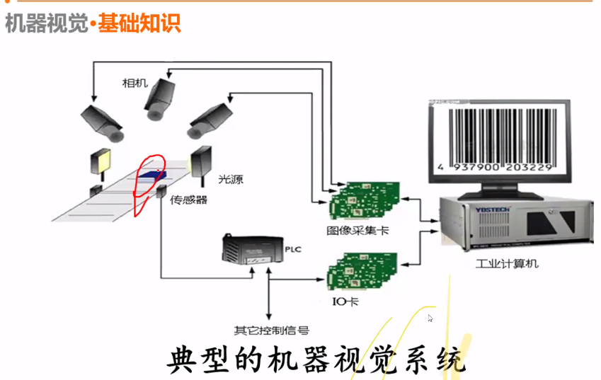

1. 传 感 器：传感器是摄像机的核心部件，目前摄像机常用的感光芯片有CCD和CMOS两类。
2. 传感器分辨率和尺寸：传感器尺寸通常以邮箱面积或对角线尺寸表示；分辨率常以水平方向和垂直方向的像素数或者条用计算机显示使用的方法表示。

工业相机

1. 曝光方式：全局曝光是传感器阵列中所有像素同时曝光，曝光周期由预先设定的快门时间确定。卷帘曝光是传感器上的所有像素不是同时曝光，而是同一行上的像素同时曝光，不同行的曝光起始时间是不同的。在卷帘曝光的方式下整个图像曝光需要一定时间，对于高速运动的物体，会造成图像拖影、变形
2. 数据输出方式：数字摄像机常用的输出方式有USB、1394a、1394b、Camera Link和Gige

**面阵相机分辨率计算**

1. 视野范围：相机拍摄视野范围长L、宽W，单位：毫米
2. 相机分辨率：相机的长边像素个数（M）*短边像素个数（N）
3. 像素精度：客户要求的单个像素点的精度
4. 分辨率计算公式：
5. 像素精度要高于系统精度

**线阵相机选型计算**

1. 视野范围：相机拍摄视野范围长L、宽W，相机的芯片与视野宽边平行
2. 相机分辨率：相机的长边像素个数（M）
3. 像素精度：单个像素点的精度

分辨率计算公式：

1. 拍摄图像高度：像元为正方形，故长边单像素精度为u，所以相机扫过的图像高度为（N）



1. 运动速度：产品或者相机的直线运动速度 单位：mm/s

相机行频=运动速度/单像素精度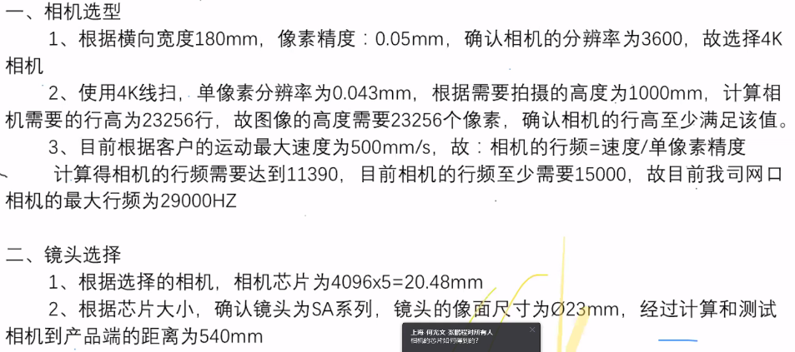

工业FA镜头

1. 焦距：主点到焦点的距离称为光学系统的焦距
2. 想丢孔径与光圈数F数：相对孔径为入瞳直径与焦距的比值D/f，镜头通常采用光圈数F来表示通光孔径的大小，光圈数F数为相对孔径的倒数，即F=f'/D
3. 景深：当把物镜调焦到某一摄影对象时，在该对象的前后能在像面上呈清晰像的范围，称为景深。同一焦距，光圈越小景深越大；焦距越小，景深越大；工作距离越远，景深越大；上述条件相同条件下，像元尺寸越大，景深越大（★手机拍照时大光圈会聚焦最近的图像，即景深较小；小光圈则为正常图像，即景深较大）
4. 工作距离：被摄物体到相机底片的距离
5. 通常相机接口：C口、CS口、F口

镜头选择因素：

目标尺寸和测量精度、传感器尺寸和像素尺寸、放大倍率、光阑大小、工作距离、系统尺寸、工作波长、景深、畸变、摄像机接口、传感器类型、带红外滤镜、是否有红外滤波要求、环境要求。

镜头选择步骤

1. 根据视野大小和测量精度，可以确定传感器尺寸和像素尺寸、放大倍率
2. 根据安装控件和工作距离，结合放大倍率及相机芯片大小，可以估算出镜头的焦距
3. 根据现场的照明条件确定光圈大小和工作波长
4. 确定畸变、景深、相机接口等其他要求

远心镜头

1. 定义：远心镜头主要是为了纠正传统工业镜头视差而设计，它可以在一定物距范围内，使得到的图像方法倍率不会变化
2. 远心镜头使用条件：
3. 物方尺寸----拍摄范围
4. 像方尺寸----使用的CCD的靶面大小
5. 工作距离----物方镜头前表面距离拍摄物的距离
6. 分辨率--------使用的CCD像素大小
7. 景深-----------镜头能成清晰像的范围。像/物倍率越大景深越小。
8. 接口-----------照相机接口，多为C，T等接口工作距离
9. 应用场景
10. 要检测不在同一平面的物体时
11. 当需要低畸变、图像效果亮度几乎完全一致时
12. 当工作距离比较短的情况